Рисование гуашью. Тема «Снегирь».

ЦЕЛИ
Познакомить детей с птицей снегирь, с ее строением. Некоторыми особенностями ( когда прилетает, чем питается), учить детей передавать в рисунке образ птицы, учить подбирать соответствующую цветовую гамму, учить композиционно располагать изображение на листе бумаги.
МАТЕРИАЛЫ ДЛЯ ЗАНЯТИЯ
Листы бумаги формата А4, тонированные и с нарисованными ветками рябины, гуашь, кисть № 3 (синтетика), салфетки, фотоиллюстрации или картинки с изображением снегирей

В. Ребята. Вы знаете, какое сейчас время года? Правильно, зима. Помните, осенью мы с вами говорили о перелетных птицах, о тех птицах, которые улетают на зиму в теплые страны. Но есть такие птицы, которые прилетают к нам зимой. Послушайте о них загадку:
Прилетели на зимовку
Птицы, что в морозы ловко
Скачут по деревьям, веткам
В красно-огненных жилетках.
Не узнать нам их нельзя -
Любим птичку –
Дети: Снегиря.
В. Правильно эта птичка снегирь. Снегирь получил свое название за то, что прилетает он к нам вместе со снегом, и живет всю зиму.
Снегири садятся на ветки рябины, клена, на кусты калины, обрывают ягоды и расклевывают семена. Снегирь - красивая, спокойная птица. Посмотрите внимательно, и запомните, как он выглядит. Верхняя часть головы, крылья и хвост у него черные. А грудка, брюшко и щеки красные. Клюв у снегиря короткий, толстый, черный.
Посмотрите на ваши листочки. В прошлый раз мы с вами рисовали гроздья рябины? Теперь на наши веточки рябины прилетят снегири. Для того что бы нарисовать снегиря нам понадобиться красная краска. Мы осторожно кончиком кисточки набираем краску, так что бы не испачкать железку и рисуем красный круг.
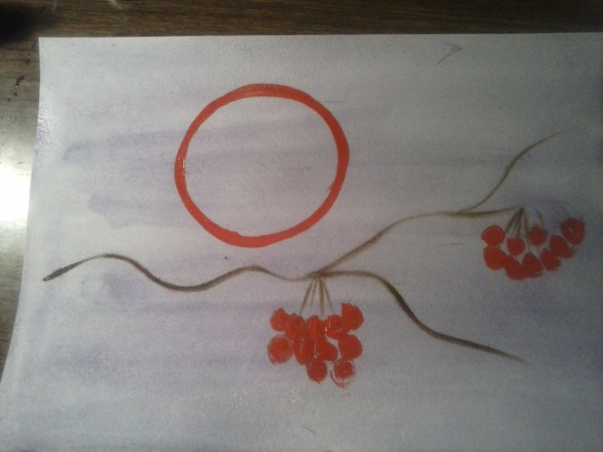
Дальше делим его на две части – нижняя красная это будет грудка нашего снегиря.
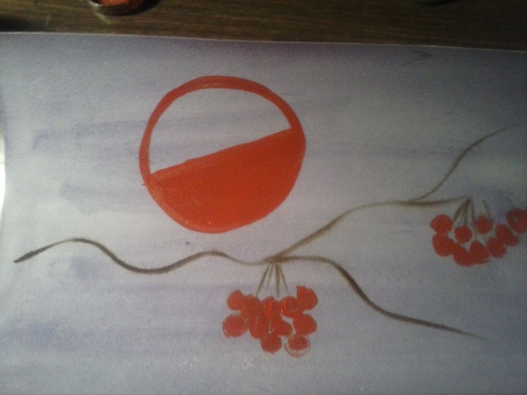
Потом моем кисточку и вытираем о тряпочку. Затем на кончик кисточки берем черную краску и раскрашиваем спинку нашему снегирю.
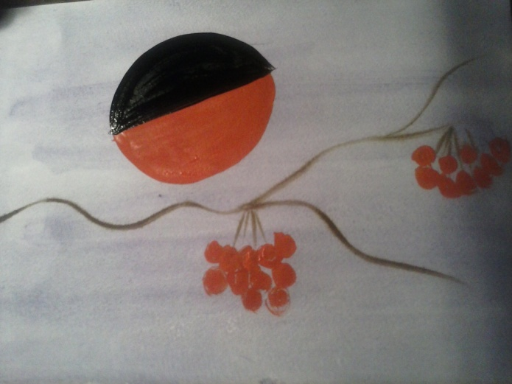
Затем, решаем в какую сторону смотрит наш снегирь, и рисуем маленький клювик, с другой стороны хвостик.
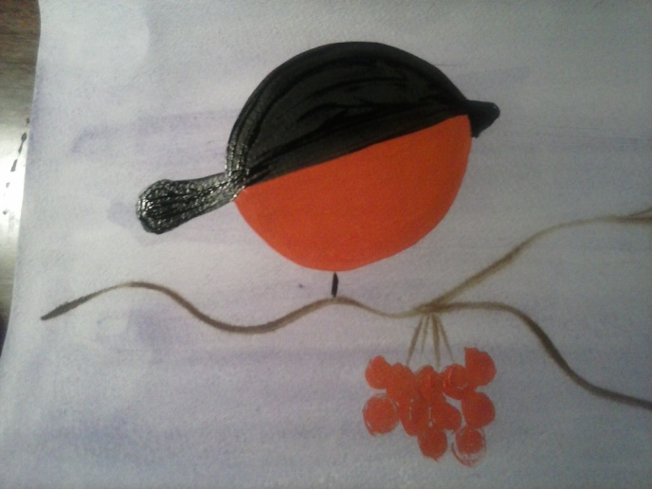

Осталось нарисовать крылышки.
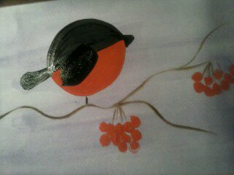

Теперь мы моем как следует нашу кисточку. Потому что нужно будет взять другой цвет краски. Вытираем о тряпочку. Белой краской рисуем глазик и узор на крыле. Вот и получился у нас снегирь.
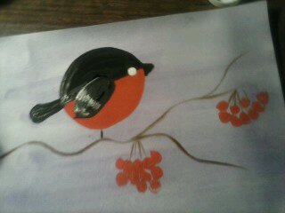

А теперь отгадайте загадку:

Он всё время занят делом,
Он не может зря идти.
Он идёт и красит белым
Всё, что видит на пути.

Дети: Снег.

В. Правильно, снег. На веточках, на гроздьях рябины, в воздухе мы нарисуем снег.
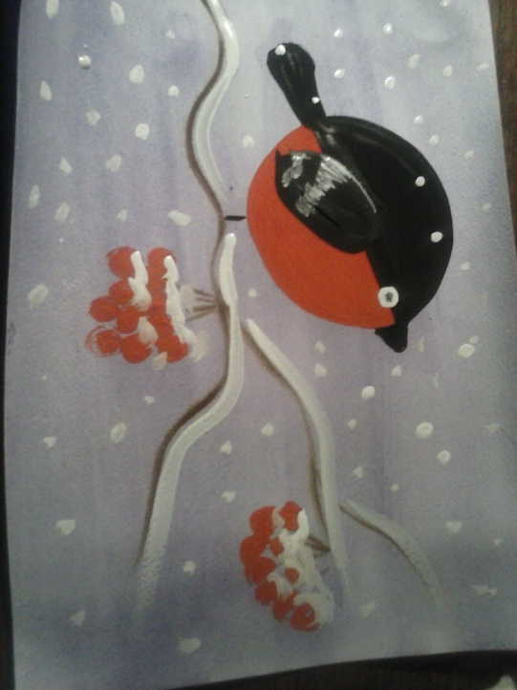
Теперь вы можете начать рисовать снегиря.
Подвижная игра «Снегири» проводится после того как дети нарисовали грудку и спинку.

Вот на ветках посмотри - хлопают руками по бокам
В красных майках снегири - наклоняют голову в стороны
Распушили перышки - частое потряхивание руками
Греются на солнышке - хлопки по бокам
Головой вертят, улететь хотят - повороты головы
Кыш! Кыш! Улетели!
За метелью! За метелью! - дети разбегаются по группе, взмахивая руками, как крыльями.

Подведение итогов: Молодцы, ребята! Какие красивые снегири прилетели на ваши веточки рябины!

